LEITFADEN KUM KOOPERATIONSLOGO

Variante 4c KUM dunkelgrün

Variante s/w

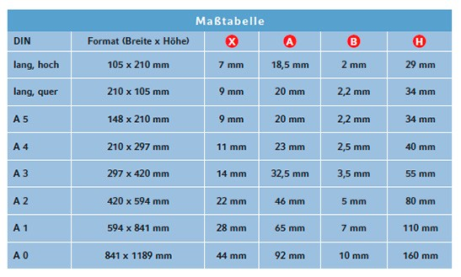
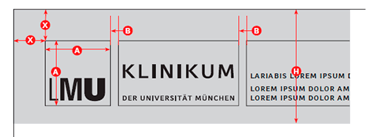
DIN Maßtabelle

Mindestgröße


BOX
(38 x 22 mm)

„DER UNIVERSITÄT MÜNCHEN“
(6 pt)

